Новости 16 апреля, 15:32

Амосов отчитался о 6 млн рублей доходов в 2024 году
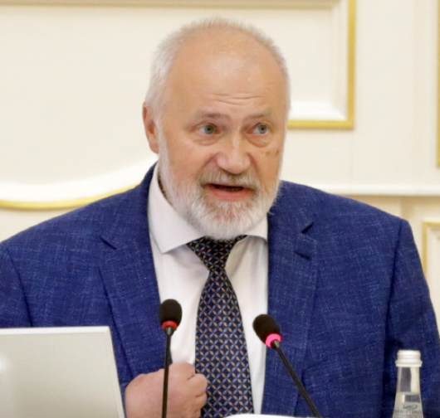
Депутат Законодательного собрания Михаил Амосов опубликовал 16 апреля в своем telegram-канале сведения о доходах и имуществе за 2024 год. Согласно представленным данным, за 12 месяцев его доходы составили 5,96 млн рублей. Супруга парламентария отчиталась о 1,67 млн доходов за год.
"Сегодня публикую отчёт о доходах за 2024 год. Моих и моей супруги. Считаю это обязательным для всех выборных лиц", — написал парламентарий.
Из представленной информации следует, что в качестве депутата Заксобрания Амосов заработал за год 5 млн рублей. Еще 618,9 тысячи рублей принесла ему научная и педагогическая деятельность, доход от вкладов в банках составил 38,8 тысячи рублей. Страховая пенсия по старости принесла парламентарию еще 321 тысячу рублей.
В имеющейся собственности Амосов указал 2/3 квартиры площадью 126 квадратных метров, автомобиль Haval Dargo и 11 счетов в пяти российских банках на общую сумму 2,5 млн рублей.
В свою очередь, супруга депутата заработала 958,5 тысячи рублей по основному месту работы в СПбГЭУ. Еще 103,1 тысячи рублей принесли ей доходы от банковских вкладов, а страховая пенсия по старости за год составила 158,8 тысячи рублей. Кроме того, 447,85 тысячи рублей она заработала на сдаче недвижимости в аренду.
Жена Амосова задекларировала два земельных участка площадью 960 и 944 квадратных метров во Всеволожском районе Ленобласти с домом площадью 347 квадратных метров. Также она владеет апартаментами площадью 28 квадратных метров в Петербурге и шестью банковскими счетами, на которых лежат 2,16 млн рублей.
В прошлом году Амосов также представлял отчет об имуществе. Тогда он сообщил, что заработал в 2023 году 7 млн рублей, а его супруга — 1,9 млн рублей. Автомобиль и 2/3 от квартиры в собственности депутата, а также земля с домом и апартаменты в собственности его жены упоминались Амосовым и в предыдущий раз.
По действующему законодательству, декларации депутатов публикуются в обезличенном виде. При этом никто не мешает парламентариям самостоятельно выкладывать отчет об имуществе и доходах.
Андрей Казарлыга, фото: ЗАКС.Ру
https://www.zaks.ru/new/archive/view/260562

